Způsob orientace v POPISU STANDARDŮ
A

Název standardu Číslo standardu
B

Rozměry: šířka x hloubka x výška š x h x v mm

Popis: C

Vyobrazení: obrázek

Legenda:
A
Číslo standardu – číslo pod kterým je uvedena podpoložka ve „Specifikaci položek“

B
Název položky/podpoložky

C
Popis – detailní specifikace požadovaných parametrů položky/podpoložky

Rozměry:
š
Šířka – celkový šířkový rozměr položky/podpoložky

h
Hloubka – celkový hloubkový rozměr položky/podpoložky

v
Výška – celkový výškový rozměr položky/podpoložky

obrázek
Schematické informativní vyobrazení provedení položky/podpoložky

Popis standardů nespecifikuje pravou nebo levou variantu dveří u nábytku.

Název standardu Číslo standardu |  |  |  |  | 1
 | Skříňka laboratorní kombinovaná |  |  |  | 1
Rozměry: šířka x hloubka x výška |  |  | 450 x 570 x 870 mm

Popis:

Skříňka jednodveřová, jedna horní zásuvka (pod pracovní desku laboratorního stolu) vyrobena z laminovaných dřevotřískových desek (DTD L). Korpus vyroben z DTD L tloušťky 18 mm (laminované melaminem impregnovaným papírem), olepených ABS hranou min. tloušťky 0,5 mm, záda skříňky jednostranně lakovaná dřevovláknitá deska.
Přední plochy (dveře, čelo zásuvky) vyrobeny z DTD L tloušťky 18 mm (laminované melaminem impregnovaným papírem), po obvodě olepeny hranou z materiálu ABS o síle 2 mm, hrany a rohy zaobleny rádiusem R2 mm.
Dveře zavěšeny na 2 kusech niklovaných samo dovíracích závěsech s integrovaným tlumením, odnímatelných bez šroubování (např. Grass, Hettich, Blum, Häfele a obdobné), seřízení dveří na korpusu musí být bez demontáže nosných šroubů v boku korpusu s ohledem na pevnost a dlouhou životnost (stavitelné montážní podložky, ramínka závěsu, atd.). Úhel otevření dveří min. 110°.
Konstrukce zásuvky tvořena s ohledem na vysokou pevnost a stranovou tuhost z kovových dvouplášťových boků zásuvky povrchově upravených šedým lakem, které nese skrytá výsuvná lišta s plným výsuvem zásuvky z korpusu skříňky a musí být vybavena samo dovíráním a tlumením dorazu s min. nosností 30 kg. Čelo zásuvky vybaveno dostatečnou stranovou i výškovou rektifikací (např. Grass, Hettich, Blum, Häfele a obdobné). Dno a záda zásuvky vyrobena z DTD L 16 mm šedé barvy.
Úchytka skříňky hliníková (ALU) s eloxovanou povrchovou úpravou, tvarem zaoblená bez ostrých hran, znemožňující zachytávání oděvů a zajišťující intuitivní otevírání, rozteč 128 mm. Dveře a čelo zásuvky vybaveny integrovanými tlumiči dorazů.
Uvnitř 1 stavitelná police z DTD L tloušťky 18 mm osazena podpěrkami bránících vysunutí.
Sokl vyroben z vodovzdorné překližky min. tloušťky 15 mm na povrchu s oboustranně nalepenou vrstvou HPL laminátu šedé barvy. Sokl vybaven čtyřmi nohami výškově stavitelnými zevnitř skříňky skrz otvory ve dně korpusu. Otvory vybaveny krytkami.

Certifikace - viz. technická zpráva.

Vyobrazení:
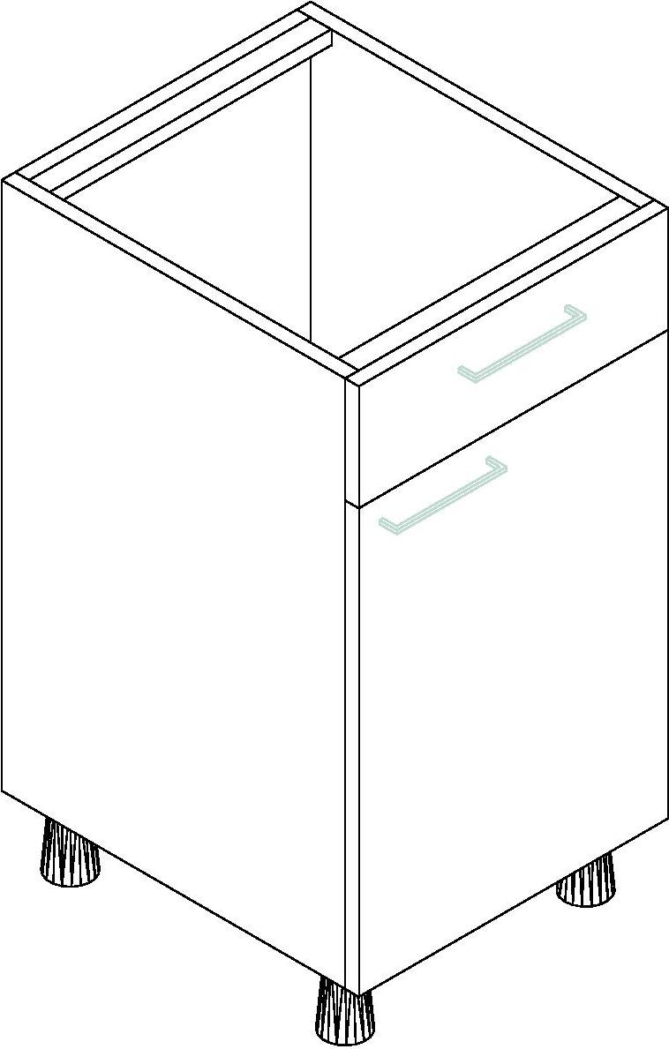

Název standardu Číslo standardu |  |  |  |  | 2
 | Konstrukce laboratorní |  |  |  | 2
Rozměry: šířka x hloubka x výška |  |  | 750 x 545 x 870 mm

Popis:

Konstrukce svařovaná (pod pracovní desku laboratorního stolu) vyrobena z ocelových profilů 30x50 a 20x40 mm. Pevnost a stabilnost konstrukce zajištěna svařenými bočnicemi a horními, spodními spojovacími vlysy. Povrchová úprava provedena elektrostaticky naneseným epoxidovým vypalovacím emailem.
Konstrukce opatřena výškově stavitelnými nožkami pro vyrovnání nerovnosti podlahy.
Nosnost konstrukce 200 kg.

Certifikace - viz. technická zpráva.

Vyobrazení:

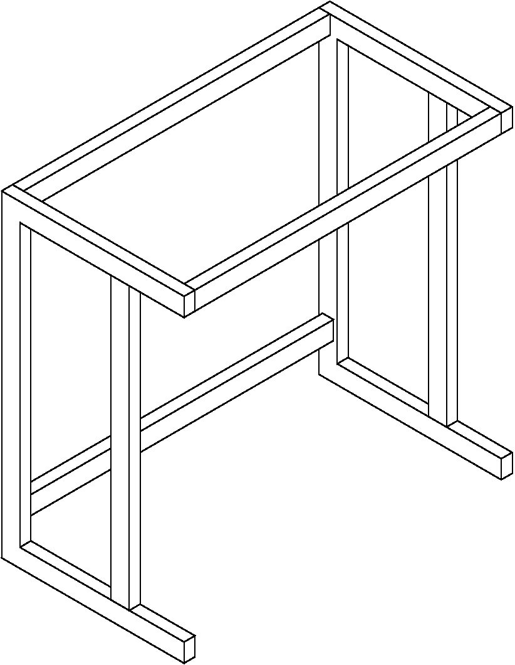

Název standardu Číslo standardu |  |  |  |  | 3
 | Konstrukce laboratorní |  |  |  | 3
Rozměry: šířka x hloubka x výška |  |  | 1200 x 545 x 870 mm

Popis:

Konstrukce svařovaná (pod pracovní desku laboratorního stolu) vyrobena z ocelových profilů 30x50 a 20x40 mm. Pevnost a stabilnost konstrukce zajištěna svařenými bočnicemi a horními, spodními spojovacími vlysy. Povrchová úprava provedena elektrostaticky naneseným epoxidovým vypalovacím emailem.
Konstrukce opatřena výškově stavitelnými nožkami pro vyrovnání nerovnosti podlahy.
Nosnost konstrukce 200 kg.

Certifikace - viz. technická zpráva.

Vyobrazení:

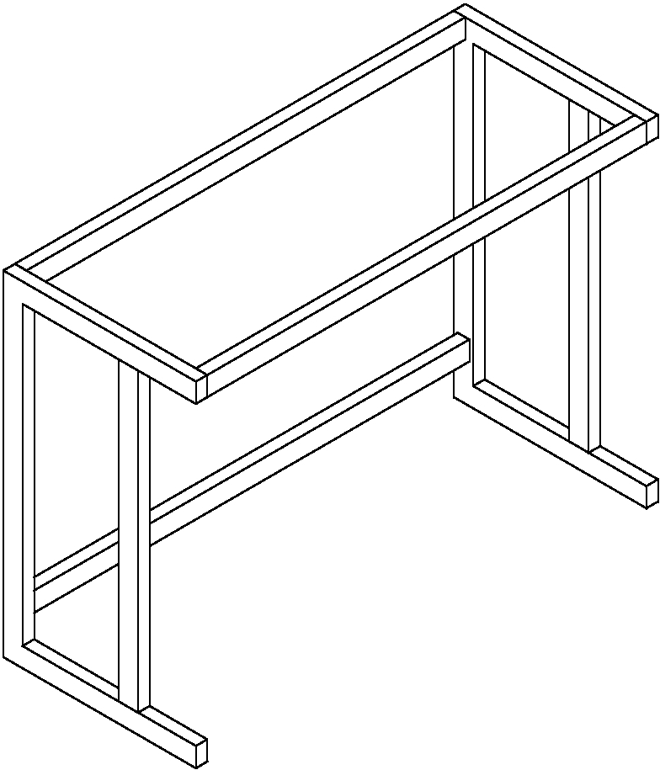

Název standardu Číslo standardu |  |  |  |  | 4
 | Konstrukce laboratorní |  |  |  | 4
Rozměry: šířka x hloubka x výška |  |  | 1500 x 545 x 870 mm

Popis:

Konstrukce svařovaná (pod pracovní desku laboratorního stolu) vyrobena z ocelových profilů 30x50 a 20x40 mm. Pevnost a stabilnost konstrukce zajištěna svařenými bočnicemi a horními, spodními spojovacími vlysy. Povrchová úprava provedena elektrostaticky naneseným epoxidovým vypalovacím emailem.
Konstrukce opatřena výškově stavitelnými nožkami pro vyrovnání nerovnosti podlahy.
Nosnost konstrukce 200 kg.

Certifikace - viz. technická zpráva.

Vyobrazení:

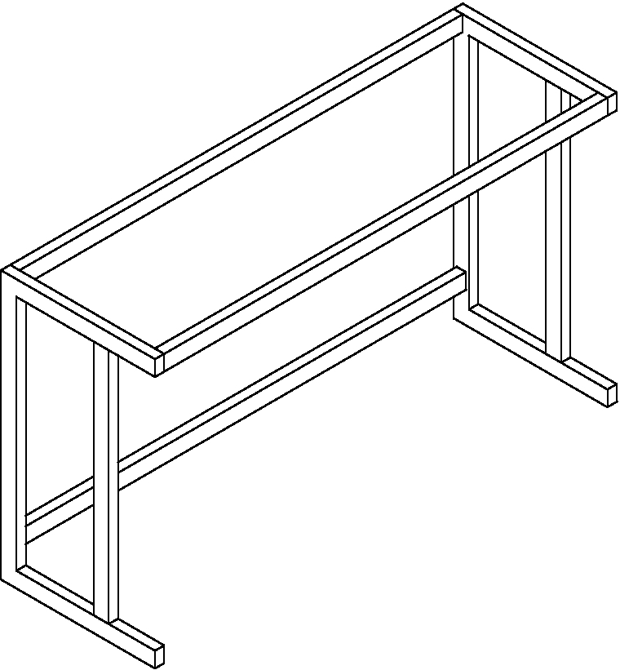

Název standardu Číslo standardu |  |  |  |  | 5
 | Kontejner |  |  |  | 5
Rozměry: šířka x hloubka x výška |  |  | 430 x 585 x 655 mm

Popis:

Kontejner čtyřzásuvkový - 3 zásuvky (stejná výška) a 1 tužkovník, vyroben z laminovaných dřevotřískových desek (DTD L). Korpus vyroben z DTD L tloušťky 18 mm (laminované melaminem impregnovaným papírem), olepený ABS hranou min. tloušťky 0,5 mm, záda kontejneru pevná z DTD L tloušťky 18 mm.
Přední plochy (čela zásuvek) vyrobeny z DTD L tloušťky 18 mm (laminované melaminem impregnovaným papírem), po obvodě olepeny hranou z materiálu ABS o síle 2 mm, hrany a rohy zaobleny rádiusem R2 mm.
Celá konstrukce kontejneru a systém zásuvek musí být modulárního kancelářského provedení umožňující variabilní uspořádání vnitřního prostoru zásuvek založeného na ukládání dokumentů formátu DIN A4 (např. BBP, Hettich Systema, Häfele Officys a obdobné).
Konstrukce zásuvek tvořena s ohledem na vysokou pevnost a stranovou tuhost z kovových dvouplášťových boků, zad a dna zásuvky, povrchově upravených černým lakem, které nese skrytá výsuvná lišta s plným výsuvem zásuvky z korpusu skříňky a musí být vybavena samo dovíráním a tlumením dorazu s min. nosností 40 kg. Konstrukce tužkovníku celoplastová a tužkovník musí být nesen skrytou výsuvnou lištou s částečným výsuvem s min. nosností 10 kg. Součástí tužkovníku musí být zámek centrálního zamykání všech zásuvek.
Kontejner musí splňovat přísné normy na stabilitu nábytku a musí obsahovat blokaci jednotlivých vysunutých zásuvek a centrální zamykání všech zásuvek zámkovou vložkou.
Úchytka kontejneru hliníková (ALU) s eloxovanou povrchovou úpravou, tvarem zaoblená bez ostrých hran, znemožňující zachytávání oděvů a zajišťující intuitivní otevírání, rozteč 128 mm.
Čtyři černá kolečka, gumová výstelka měkčená pryž šedá, průměr 50 mm, z toho dvě přední s brzdou.

Certifikace - viz. technická zpráva.

Vyobrazení:
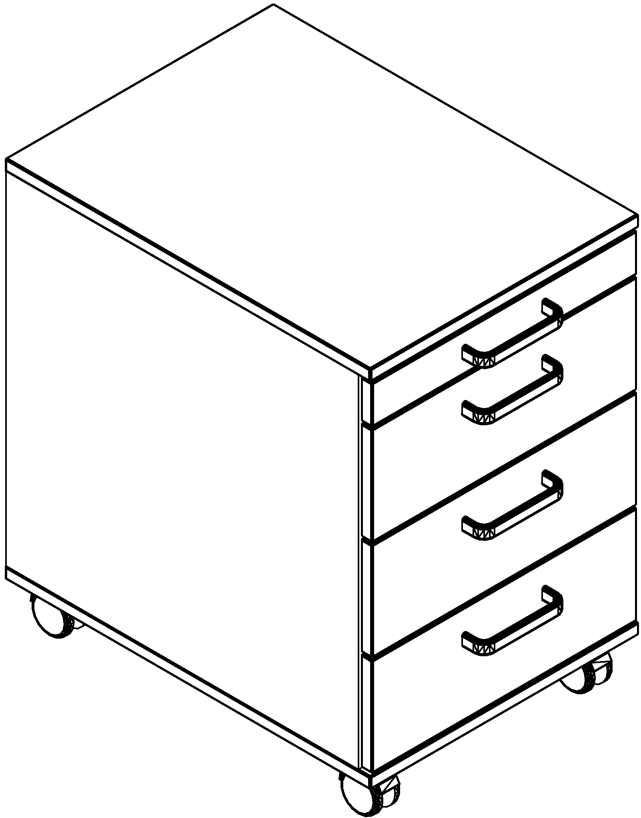

Název standardu Číslo standardu |  |  |  |  | 6
 | Pracovní deska - vysokotlaký laminát |  |  |  | 6
Rozměry: hloubka x výška |  |  | 700 x 35 mm

Popis:

Povrch pracovní desky z vysokotlakého laminátu 4 mm (např. Trespa Toplab) dle ON EN 438 nalepený na nosném jádru z konstrukční desky (PDJ – laťovka) zajišťujícím tvarovou stálost a zvýšenou nosnost pracovní desky, opatřené po obvodu tvrdou plastovou hranou šedé barvy s dostatečným okapovým přesahem dolů přes pracovní desku, bránící zatečení kapalin po spodní ploše desky do skříněk.

Teplotní odolnost do 180°C, chemická a mechanická odolnost.

Tyto pracovní desky musí splňovat požadavky zvýšené chemické odolnosti ČSN EN 14 411 a mít platný certifikát hygienické nezávadnosti a certifikát o mechanicko-fyzikálních zkouškách.

Po kompletaci se skříňkou musí tento stůl splňovat ČSN EN 13150.

Vyobrazení:

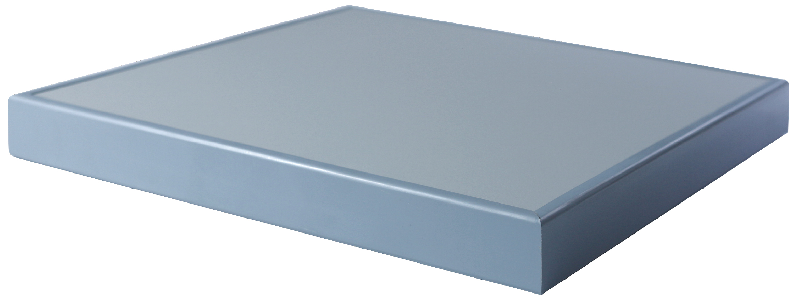

Název standardu Číslo standardu |  |  |  |  | 7
 | Pracovní deska - vysokotlaký laminát |  |  |  | 7
Rozměry: hloubka x výška |  |  | 750 x 35 mm

Popis:

Povrch pracovní desky z vysokotlakého laminátu 4 mm (např. Trespa Toplab) dle ON EN 438 nalepený na nosném jádru z konstrukční desky (PDJ – laťovka) zajišťujícím tvarovou stálost a zvýšenou nosnost pracovní desky, opatřené po obvodu tvrdou plastovou hranou šedé barvy s dostatečným okapovým přesahem dolů přes pracovní desku, bránící zatečení kapalin po spodní ploše desky do skříněk.

Teplotní odolnost do 180°C, chemická a mechanická odolnost.

Tyto pracovní desky musí splňovat požadavky zvýšené chemické odolnosti ČSN EN 14 411 a mít platný certifikát hygienické nezávadnosti a certifikát o mechanicko-fyzikálních zkouškách.

Po kompletaci se skříňkou musí tento stůl splňovat ČSN EN 13150.

Vyobrazení:

Název standardu Číslo standardu |  |  |  |  | 8
 | Skříňka nástěnná |  |  |  | 8
Rozměry: šířka x hloubka x výška |  |  | 600 x 350 x 740 mm

Popis:

Skříňka nástěnná jednodveřová vyrobena z laminovaných dřevotřískových desek (DTD L). Korpus vyroben z DTD L tloušťky 18 mm (laminované melaminem impregnovaným papírem), olepených ABS hranou min. tloušťky 0,5 mm, záda skříňky jednostranně lakovaná dřevovláknitá deska.
Přední plochy (dveře) vyrobeny z DTD L tloušťky 18 mm (laminované melaminem impregnovaným papírem), po obvodě olepeny hranou z materiálu ABS o síle 2 mm, hrany a rohy zaobleny rádiusem R2 mm.
Dveře zavěšeny na 2 kusech niklovaných samo dovíracích závěsech s integrovaným tlumením, odnímatelných bez šroubování (např. Grass, Hettich, Blum, Häfele a obdobné), seřízení dveří na korpusu musí být bez demontáže nosných šroubů v boku korpusu s ohledem na pevnost a dlouhou životnost (stavitelné montážní podložky, ramínka závěsu, atd.). Úhel otevření dveří min. 110°.
Úchytka skříňky hliníková (ALU) s eloxovanou povrchovou úpravou, tvarem zaoblená bez ostrých hran, znemožňující zachytávání oděvů a zajišťující intuitivní otevírání, rozteč 128 mm. Dveře vybaveny integrovanými tlumiči dorazů.
Skříňka s plnými dveřmi, uvnitř 1 stavitelná police z DTD L tloušťky 18 mm osazena podpěrkami bránících vysunutí.
Na bocích závěsy pro uchycení na zeď (min. nosnost 50kg/kus).

Certifikace - viz. technická zpráva.

Vyobrazení:

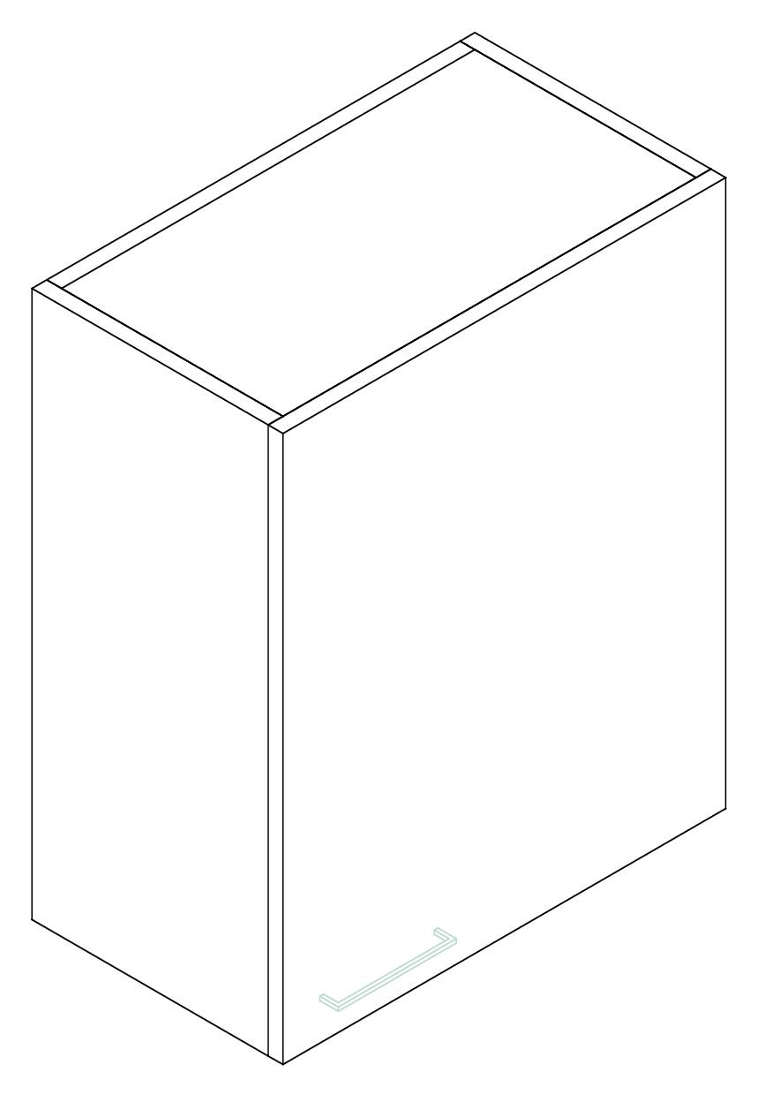

Název standardu Číslo standardu |  |  |  |  | 9
 | Skříň laboratorní dveřová |  |  |  | 9
Rozměry: šířka x hloubka x výška |  |  | 900 x 450 x 1960 mm

Popis:

Skříň čtyřdveřová vyrobena z laminovaných dřevotřískových desek (DTD L). Korpus vyroben z DTD L tloušťky 18 mm (laminované melaminem impregnovaným papírem), olepených ABS hranou min. tloušťky 0,5 mm, záda skříně jednostranně lakovaná dřevovláknitá deska.
Přední plochy (dveře) vyrobeny z DTD L tloušťky 18 mm (laminované melaminem impregnovaným papírem), po obvodě olepeny hranou z materiálu ABS o síle 2 mm, hrany a rohy zaobleny rádiusem R2 mm.
Dveře zavěšeny na 2 kusech niklovaných samo dovíracích závěsech s integrovaným tlumením, odnímatelných bez šroubování (např. Grass, Hettich, Blum, Häfele a obdobné), seřízení dveří na korpusu musí být bez demontáže nosných šroubů v boku korpusu s ohledem na pevnost a dlouhou životnost (stavitelné montážní podložky, ramínka závěsu, atd.). Úhel otevření dveří min. 110°.
Úchytka skříně hliníková (ALU) s eloxovanou povrchovou úpravou, tvarem zaoblená bez ostrých hran, znemožňující zachytávání oděvů a zajišťující intuitivní otevírání, rozteč 128 mm. Dveře vybaveny integrovanými tlumiči dorazů.
Skříň rozdělená vodorovnou mezistěnou na dvě části. Horní část s prosklenými dveřmi v rámu z jednoho kusu, uvnitř 2 stavitelné police z DTD L tloušťky 18 mm osazeny podpěrkami bránících vysunutí. Spodní část s plnými dveřmi, uvnitř 1 stavitelná police z DTD L tloušťky 18 mm osazena podpěrkami bránících vysunutí.
Sokl vyroben z vodovzdorné překližky min. tloušťky 15 mm na povrchu s oboustranně nalepenou vrstvou HPL laminátu šedé barvy. Sokl vybaven čtyřmi nohami výškově stavitelnými zevnitř skříňky skrz otvory ve dně korpusu. Otvory vybaveny krytkami.

Certifikace - viz. technická zpráva.

Vyobrazení:

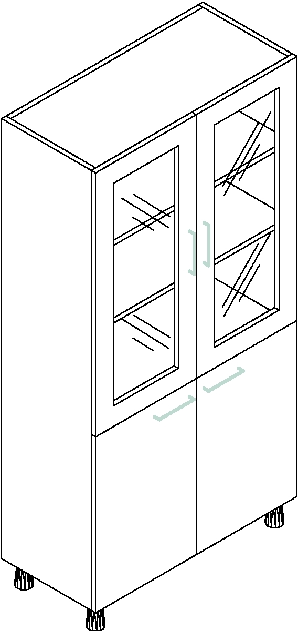

Název standardu Číslo standardu |  |  |  |  | 10
 | Skříň laboratorní otevřená |  |  |  | 10
Rozměry: šířka x hloubka x výška |  |  | 450 x 600 x 1960 mm

Popis:

Skříň otevřená vyrobena z laminovaných dřevotřískových desek (DTD L). Korpus vyroben z DTD L tloušťky 18 mm (laminované melaminem impregnovaným papírem), olepených ABS hranou min. tloušťky 0,5 mm, záda skříně jednostranně lakovaná dřevovláknitá deska.
Skříň otevřená, uvnitř 4 stavitelné police z DTD L tloušťky 18 mm osazeny podpěrkami bránících vysunutí.
Sokl vyroben z vodovzdorné překližky min. tloušťky 15 mm na povrchu s oboustranně nalepenou vrstvou HPL laminátu šedé barvy. Sokl vybaven čtyřmi nohami výškově stavitelnými zevnitř skříňky skrz otvory ve dně korpusu. Otvory vybaveny krytkami.

Certifikace - viz. technická zpráva.

Vyobrazení:

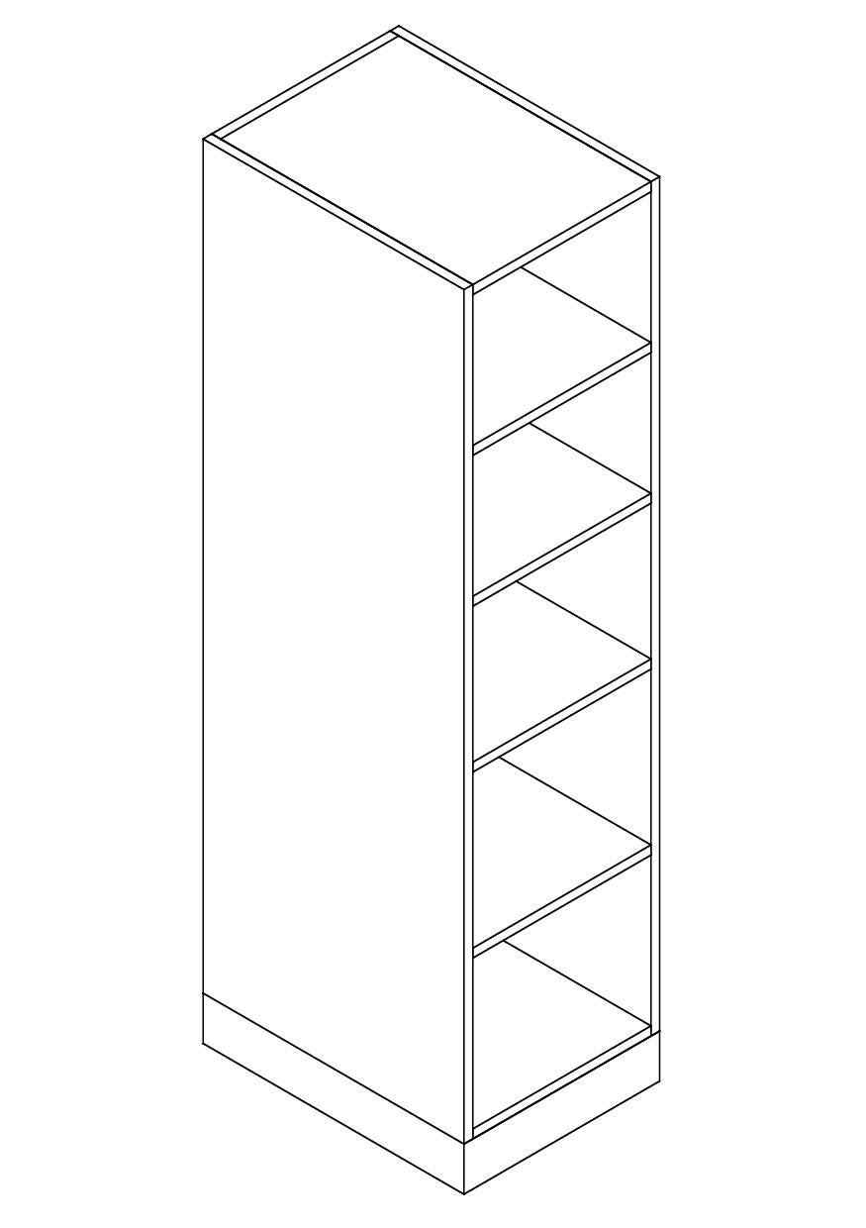

Název standardu Číslo standardu |  |  |  |  | 11
 | Skříň laboratorní dveřová |  |  |  | 11
Rozměry: šířka x hloubka x výška |  |  | 800 x 600 x 1960 mm

Popis:

Skříň dvoudveřová vyrobena z laminovaných dřevotřískových desek (DTD L). Korpus vyroben z DTD L tloušťky 18 mm (laminované melaminem impregnovaným papírem), olepených ABS hranou min. tloušťky 0,5 mm, záda skříně z DTD L tloušťky 18 mm.
Přední plochy (dveře) vyrobeny z DTD L tloušťky 18 mm (laminované melaminem impregnovaným papírem), po obvodě olepeny hranou z materiálu ABS o síle 2 mm, hrany a rohy zaobleny rádiusem R2 mm.
Dveře zavěšeny na 2 kusech niklovaných samo dovíracích závěsech s integrovaným tlumením, odnímatelných bez šroubování (např. Grass, Hettich, Blum, Häfele a obdobné), seřízení dveří na korpusu musí být bez demontáže nosných šroubů v boku korpusu s ohledem na pevnost a dlouhou životnost (stavitelné montážní podložky, ramínka závěsu, atd.). Úhel otevření dveří min. 110°.
Úchytka skříně hliníková (ALU) s eloxovanou povrchovou úpravou, tvarem zaoblená bez ostrých hran, znemožňující zachytávání oděvů a zajišťující intuitivní otevírání, rozteč 128 mm. Dveře vybaveny integrovanými tlumiči dorazů.
Skříň s plnými dveřmi, uvnitř 4 stavitelné police z DTD L tloušťky 18 mm osazeny podpěrkami bránících vysunutí.
Nohy kombinované musí umožňovat usazení skříně na místě i případné bezpečné odsunutí skříně od stěny. Nosnost koleček 500 kg.

Certifikace - viz. technická zpráva.

Vyobrazení:

